Tapome guašu arba akvarele. „Šv. Velykų margutis“
Mums reikės: balto popieriaus lapo, pieštuko, trintuko, drožtuko, spalvotų pieštukų, teptuko, indelio vandeniui, guašo, akvarelės, flomasterių.

1.Paimame piešinį iš praeito užsiėmimo ir persipiešiame jį pieštuku.

2.Nupieštą kiaušinį spalviname guašu arba akvarele. Pvz.:
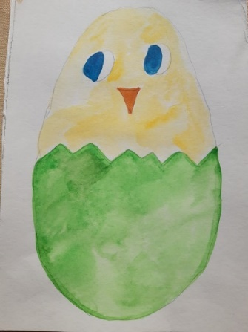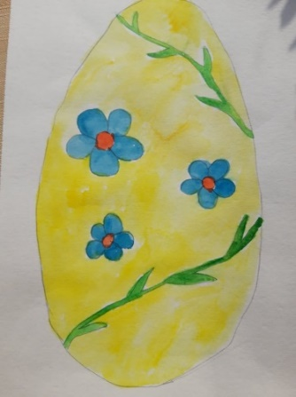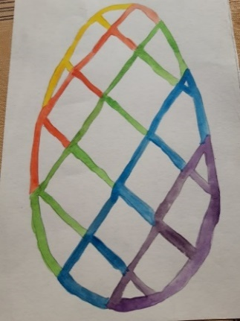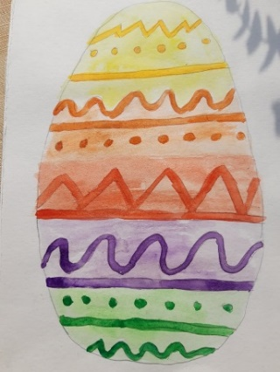

3.Nutapytą guašu ar akvarele piešinį dekoruojame spalvotais pieštukais ar flomasteriais. Pvz.:
